**[江门玻璃钢化粪池](http://www.jctime186.com/)批发**

我国经济正朝着可持续发展 、循环型经济和可再生能源的方向发展。沼气技术在实施废弃物资源循环利用以及改善农村能源、环境、卫生条件和有利于温室气体减排方面的作用，日益受到各级政府的重视，而沼气发酵处理畜禽粪污的卫生效果和缓解能源危机的潜力正在成为应用和推广沼气技术的重要动因。玻璃钢化粪池是一项新型的高效的沼气发酵处理设备。[深圳市金诚世纪](http://www.jctime186.com/)研制生产出的以不饱和树脂为基体，以玻璃纤维等为增强材料，经过模压构建框架和数控机床一次性缠绕成型方法固化而成玻璃钢,响应国家绿色环保号召，制造符合环保理念的新一代高科技玻璃钢环保产品。

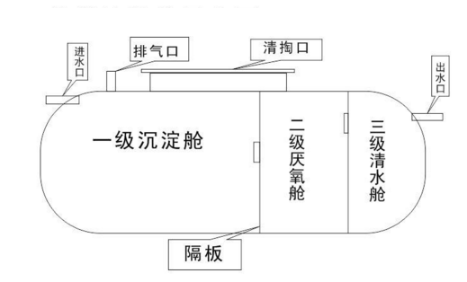

[江门玻璃钢化粪池](http://www.jctime186.com/)采用新型环保材料，运用新型成型工艺，经济指标低于钢筋混凝土化粪池决算价格，与砖砌池基本持平。处理后水质可达国家二级排放标准。物美价廉，为用户所能承受，得到众多房地产公司及建设单位的支持。

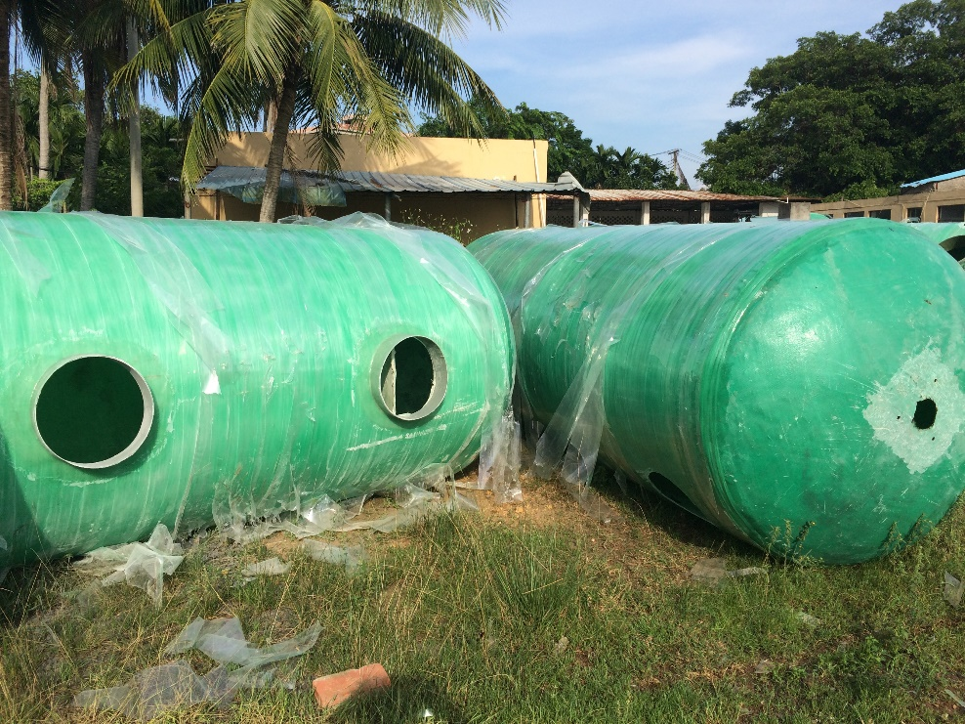

江门玻璃钢化粪池采用整体形生产，密封性能好，不渗漏，不污染地表水，不腐蚀化粪池周边的花草树木，电线电缆。池内采用高位虹吸导疏，多次沉淀，多次净化。玻璃钢化粪池国际50钢材树脂密封、圆柱体形，比多边形，方形抗压强度增加数倍。

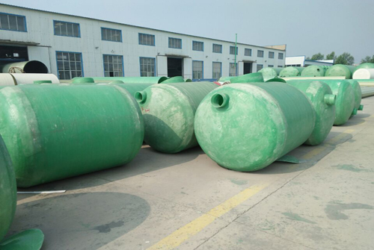

江门玻璃钢化粪池装置假如呈现地下水，玻璃钢罐体下用素土或黄砂填实，玻璃钢罐体固定方位受力均匀。在雨季施工时，要有排水措施，避免基坑积水及边坡崩塌，同时将罐内注满水，避免漂浮而形成位移。开挖基槽时，应把握地质状况，如有地下水，且地下水位较高时，可采用井点降水或挖集水坑直排，玻璃钢罐体要设置在坚实、均匀的地基上，否则要进行地基处理后再装置罐体。

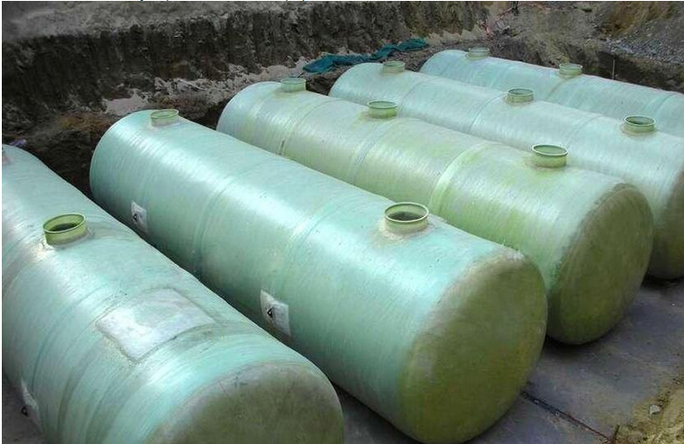

那么如何选择性价比比较高的化粪池厂家呢，小编极力给大家推荐——**深圳市金诚世纪环保设备有限公司****。**[深圳市金诚世纪](http://www.jctime186.com/)以优良的产品和优质的服务与各界朋友真诚合作，共图发展，并且以优越的条件与贡献社会的理念，竭诚欢迎广大新老客户来我公司视察，探讨合作，我们将竭尽全力为您提供服务，携手共进，共创辉煌！公司主要产品有玻璃钢化粪池、玻璃钢消防水池、玻璃钢隔油池、不锈钢水箱、BDF水箱、钢塑复合水箱、供水设备、不锈钢隔油池、承接各种玻璃钢防腐保温工程。更多产品信息请点击官网联系我们<http://www.jctime186.com/>。